

Semana 3
Desarrollo Backend III
(PBY2203)

Instrucciones Específicas
Cristian Olivares Sandia

Descripción de la actividad
En esta tercera semana realizarás una actividad sumativa de manera individual llamada "Optimizando procesos batch para mejorar la resiliencia de procesos", donde implementarás un sistema de migración de procesos batch utilizando Spring Batch, con el objetivo de modernizar el sistema legacy del Banco XYZ. El enfoque será recrear tres procesos clave: el reporte de transacciones diarias, el cálculo de intereses mensuales y la generación de estados de cuenta anuales. El proyecto debe cumplir con los requisitos para garantizar la integridad y consistencia de los datos, aplicando buenas prácticas en la gestión de errores y optimización del rendimiento.

Instrucciones específicas
En función de las actividades formativas de la semana 1y 2, deberás avanzar en el proyecto en su continuidad, realizando:

1. Configurar un Proyecto Spring Batch
Inicia un proyecto utilizando Spring Batch y configura Jobs y Steps para leer, procesar y escribir los datos de los archivos CSV. Versiónalo en el repositorio de proyectos de GitHub bajo una cuenta de tu propiedad.
2. Implementar un Procesamiento de Datos
Lee los archivos CSV. Aplica transformaciones y validaciones con un ItemProcessor para corregir o manejar los errores en los datos.
Escribe los datos procesados en una base de datos relacional. Puedes elegir entre PostgreSQL, MySQL u Oracle.
3. Manejo de Errores y Excepciones:
Deberás tener en cuenta que la data a ser procesada podría contener datos incorrectos y mal clasificados, por ello deberás manejar reglas para asegurar su consistencia.
4. Implementar políticas personalizadas y tolerancia a fallos:
Deberás tener en cuenta que deberás considerar políticas personalizadas para poder implementar una correcta tolerancia a fallos.
5. Implementar políticas de escalamiento:
Deberás decidir entre implementar un match optimizado para multi-threads o utilizar particiones. Los parámetros de cada configuración deberán ser decididos por ti (Ej: cantidad de particiones, cantidad de threads mínimos-maximos, entre otros).

Requerimientos del Sistema

Basándote en los datos de https://github.com/KariVillagran/bank_legacy_data deberás reescribir los procesos en Spring Batch.
Configura un Job para cada uno de los tres procesos:
- Reporte de Transacciones Diarias: Procesar transacciones diarias para detectar anomalías y generar un resumen.
- Cálculo de Intereses Mensuales: Aplicar intereses sobre cuentas de ahorro y préstamos, y actualizar el saldo final en una base de datos.
- Generación de Estados de Cuenta Anuales: Compilar datos anuales para cada cuenta y generar un informe detallado para auditorías.

Entrega

- Código Fuente: Sube el código del proyecto a un repositorio de GitHub con su propuesta técnica
- Documentación (README.md): Describe el objetivo del proyecto, la estructura del código y las instrucciones para ejecutar el proyecto.
- Evidencia de Ejecución: Proporciona capturas de pantalla o salidas de consola mostrando la ejecución de cada Job y los resultados generados.

Asegúrate de adjuntar todos estos documentos y componentes requeridos, todos deben estar en una misma carpeta. Finalmente, adjunta el archivo al subir tu actividad, asegurándote de que esté comprimido con la siguiente nomenclatura: ExpX_Sx_nombre completo
Ejemplo: Exp1_S3_José_Gonzalez_Alvarado

Evidencias de Ejecución, Rendimiento y Persistencia - Sistema Batch Banco XYZ

Captura 1: Estructura Modular y Paquetes de la Solución
Descripción: Vista de la arquitectura del proyecto en Visual Studio Code organizada por capas limpias bajo cl.duoc.bancoxyz. Se comprueba la existencia de los paquetes config, dto, listener (auditoría), model, policy (resiliencia), processor, repository y tasklet (agregación contable), estructurados para el procesamiento por lotes.
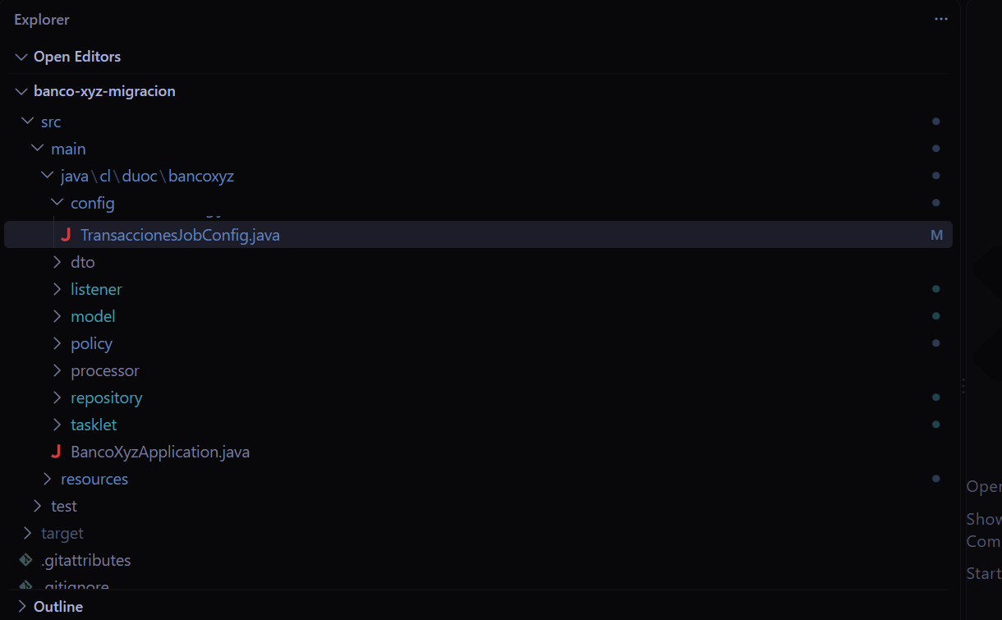

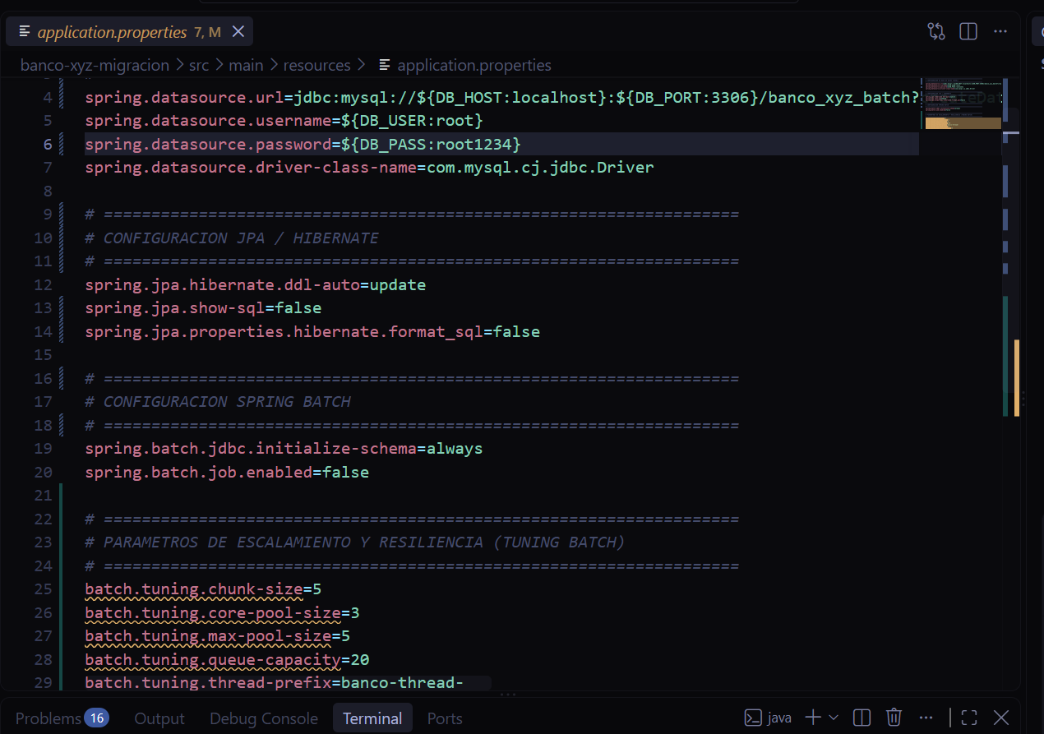
Captura 2: Configuración Externalizada y Parámetros de Tuning (application.properties) Descripción: Evidencia de la centralización de parámetros operativos en application.properties. Se detalla la conexión a MySQL junto con el tuning batch: tamaño de chunk fijado en 5, pool concurrente de 3 hilos (máximo 5), límite de tolerancia a fallos de 5 omisiones (skips) y política de hasta 3 reintentos automáticos sin modificar código fuente.

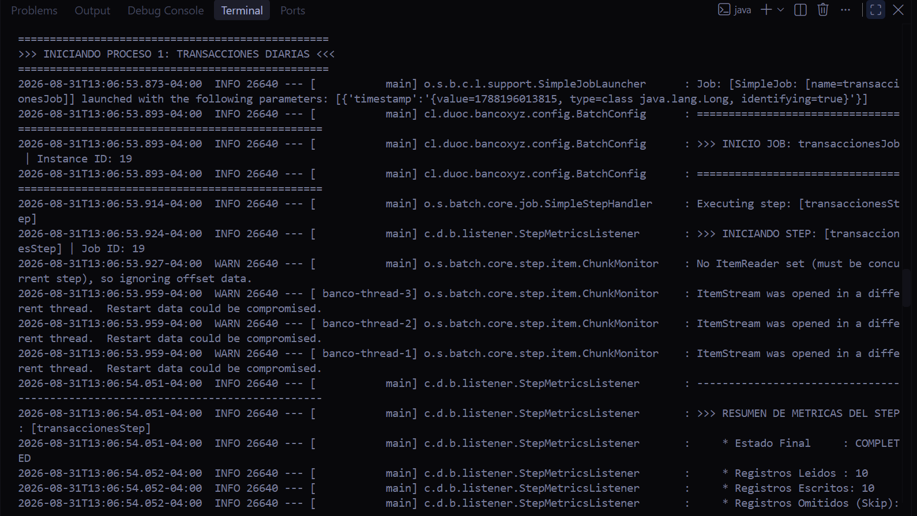
Captura 3: Inicio y Ejecución Concurrente Multihilo del Proceso 1 (transaccionesJob) Descripción: Registro en consola del arranque de transaccionesJob gestionado por RunIdIncrementer. Durante transaccionesStep se valida el paralelismo activo mediante los hilos banco-thread-1, banco-thread-2 y banco-thread-3 trabajando sobre chunks de 5 elementos.

Captura 4: Auditoría y Métricas Detalladas del Proceso 1
Descripción: Reporte emitido por StepMetricsListener al finalizar transaccionesStep. Se constata formalmente el estado COMPLETED con 10 registros leídos, 10 registros escritos, 0 skips, 5 commits y 0 rollbacks en un tiempo de ejecución de 218 ms.

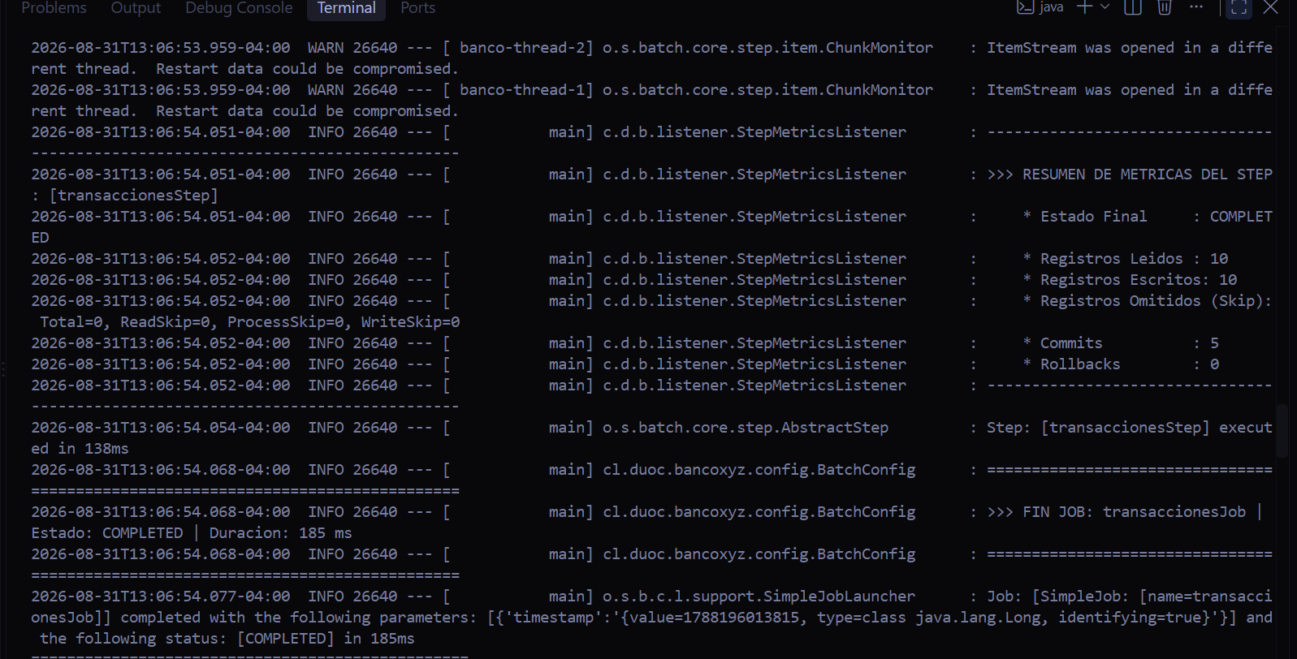

Captura 5: Ejecución y Métricas del Proceso 2 (interesesJob)
Descripción: Finalización exitosa de interesesStep en 109 ms y cierre de interesesJob con estado COMPLETED. El listener registra 8 elementos leídos y 7 elementos procesados/escritos tras la aplicación dinámica de tasas de interés y validación de reglas financieras.
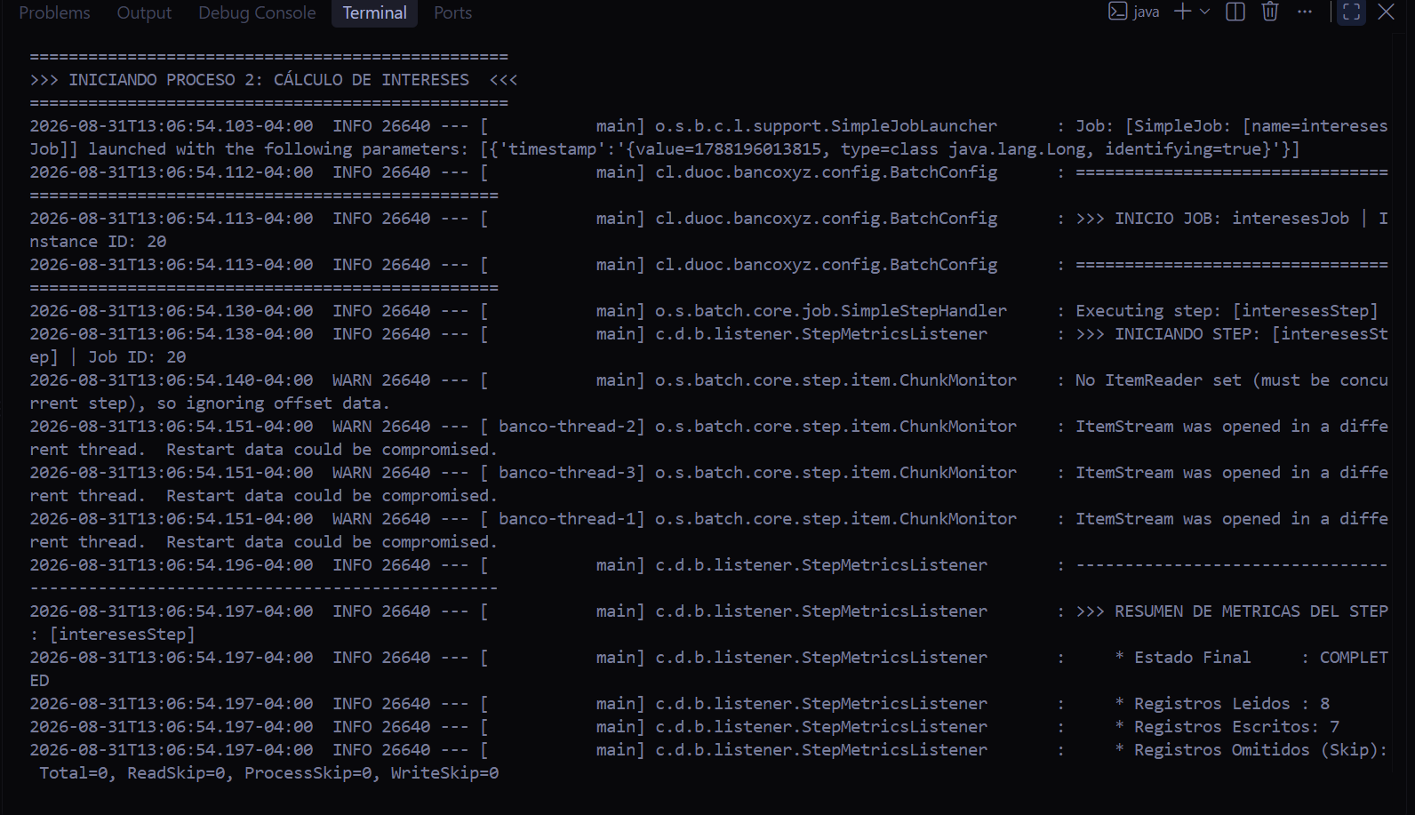

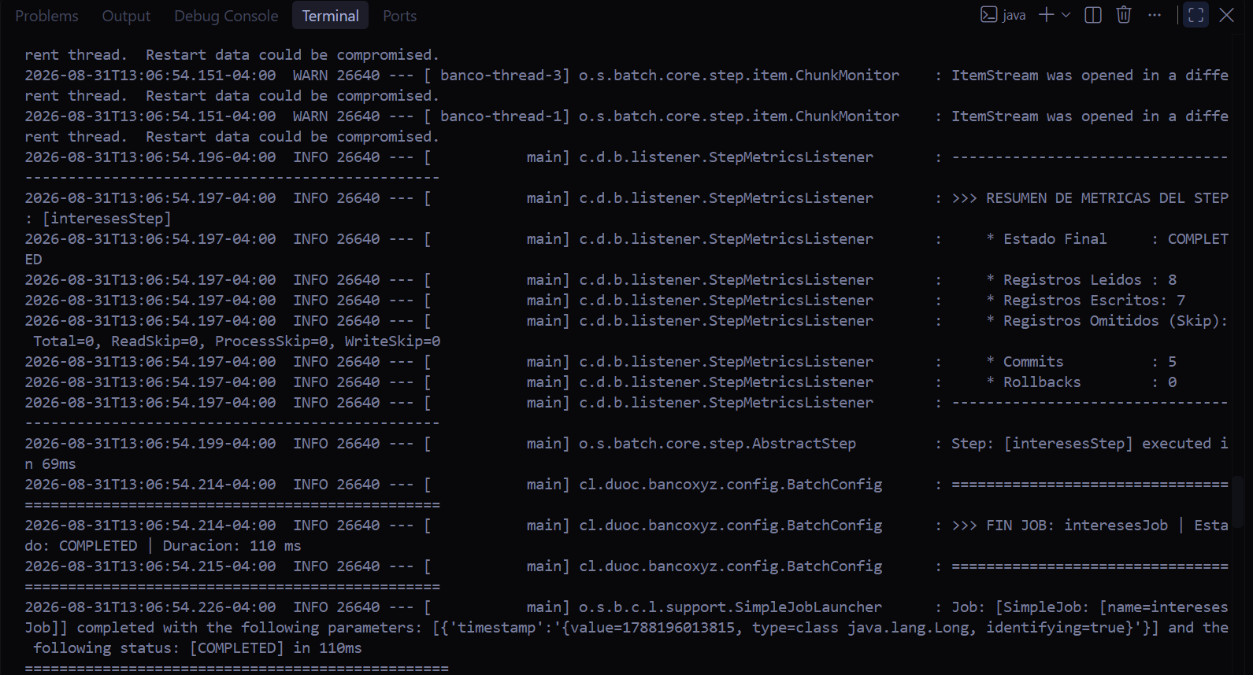

Captura 6: Ejecución del Proceso 3 y Step 2 de Agregación Contable (cuentasAnualesJob) Descripción: Ejecución encadenada de cuentasAnualesStep (98 ms) y del segundo paso cuentasAnualesResumenStep. Se observa en log la salida del CuentasAnualesAggregationTasklet consolidando las 8 cuentas bancarias con sus totales de ingresos, egresos, balance neto y categorización contable (SUPERAVIT/DEFICIT).

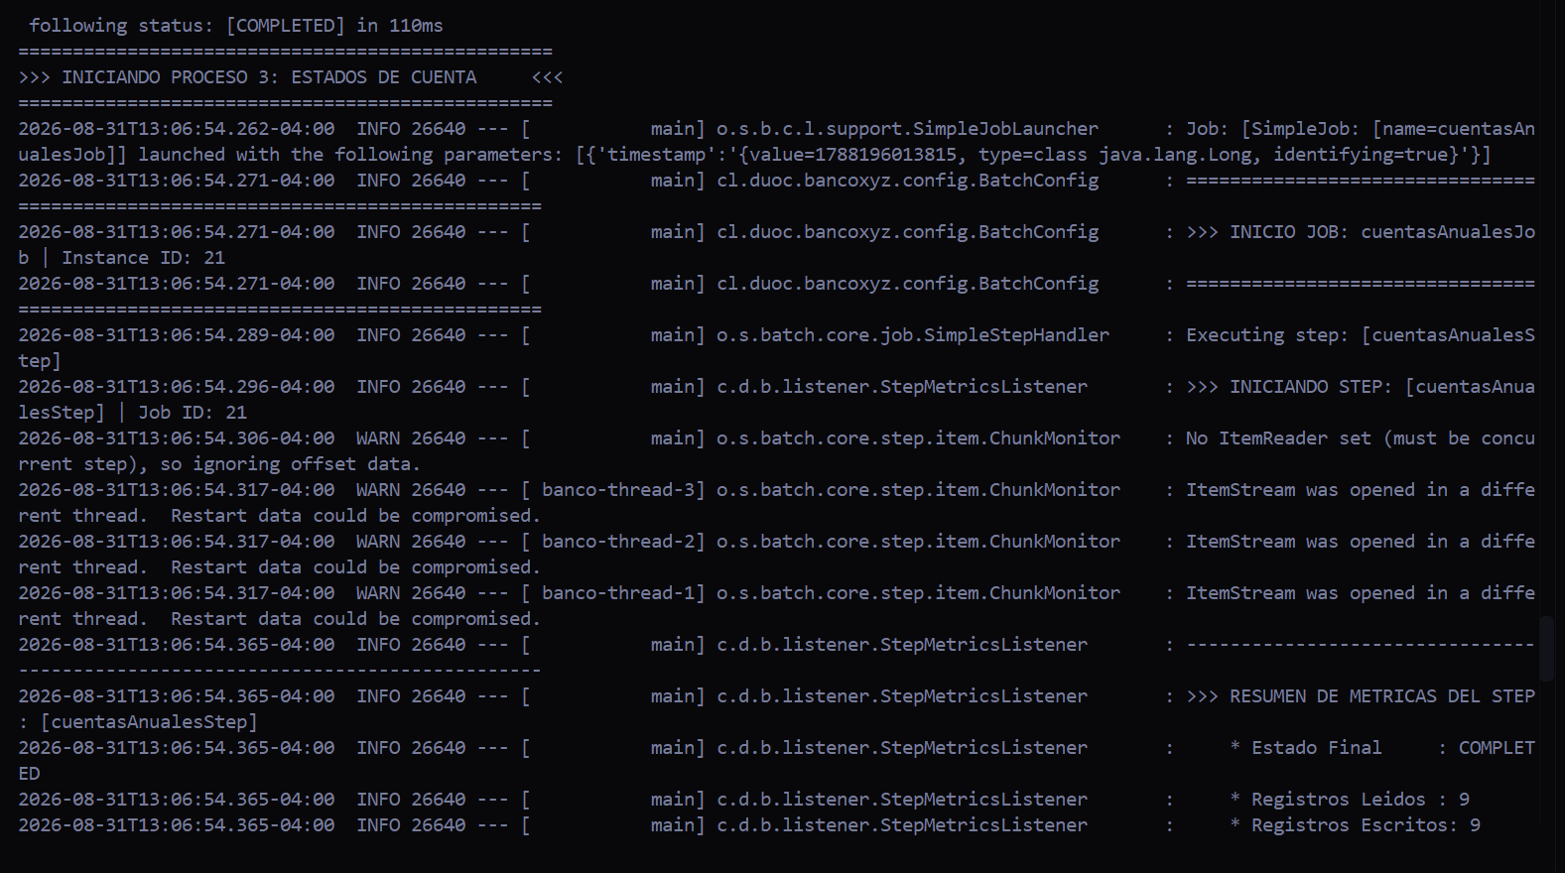

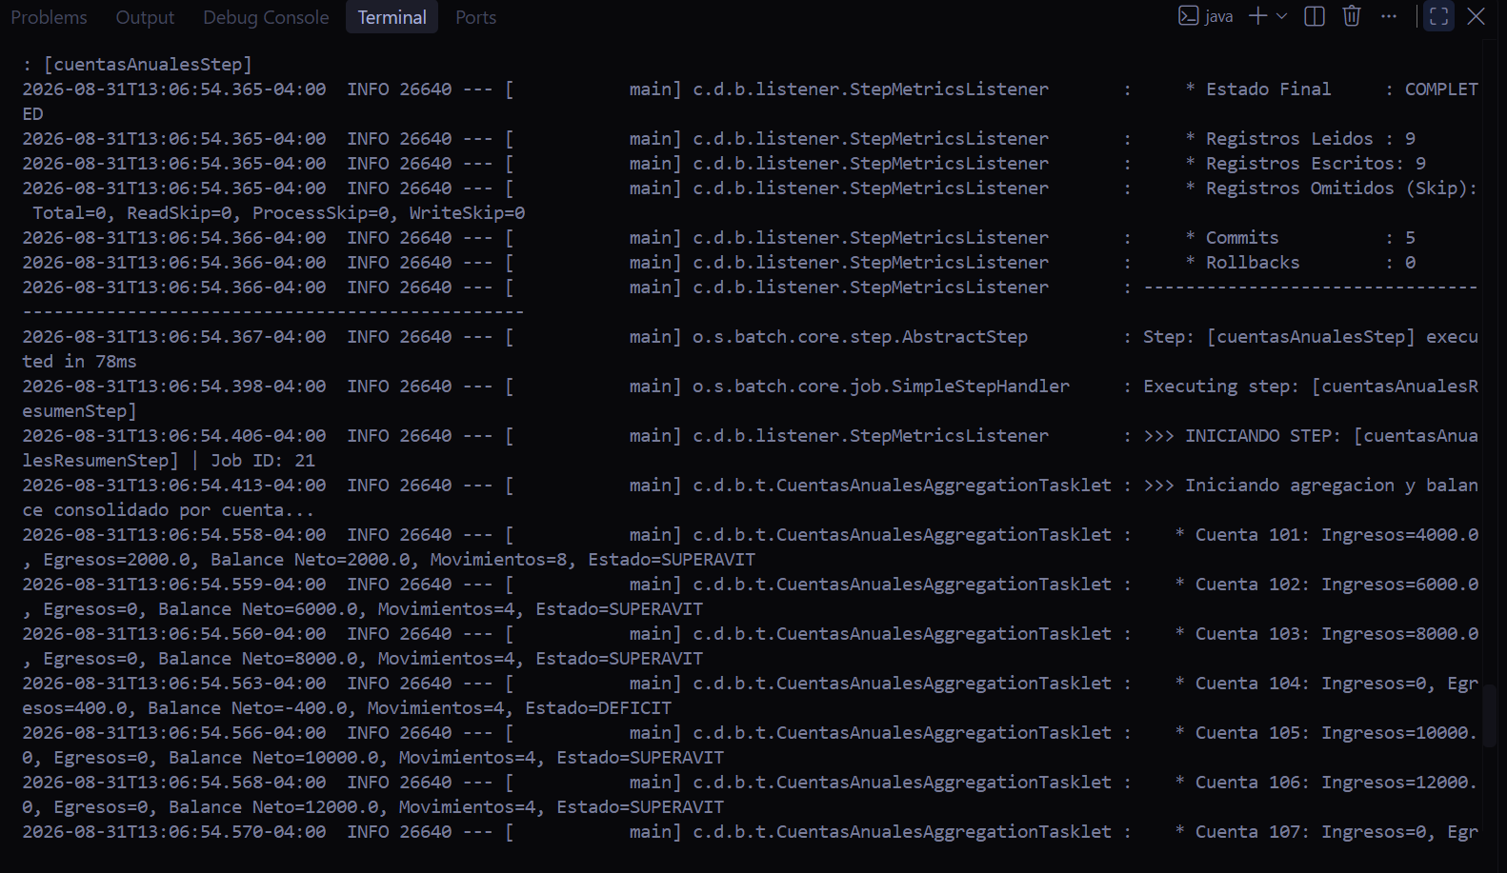
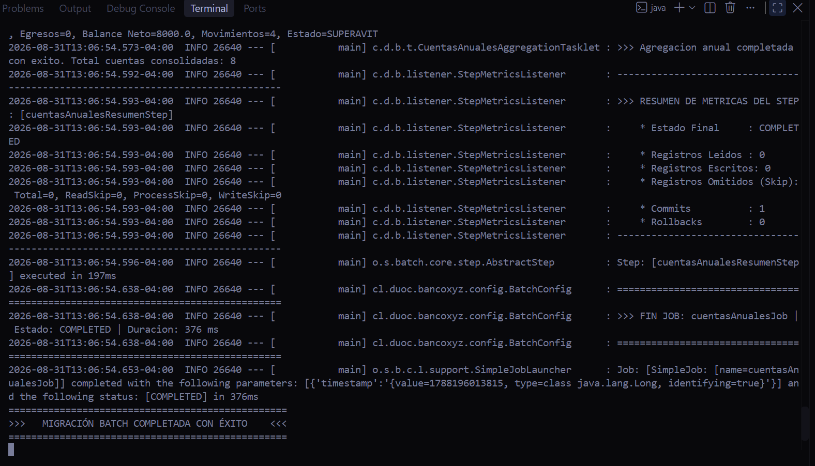

Captura 7: Validación de Persistencia del Proceso 1 en MySQL (reporte_transacciones)
Descripción: Consulta en MySQL Workbench sobre la tabla reporte_transacciones. Se comprueba la persistencia de los registros y la correcta clasificación de transacciones efectuada por el ItemProcessor en estados VALIDA, ANOMALIA_MONTO_NEGATIVO y ANOMALIA_MONTO_CERO.
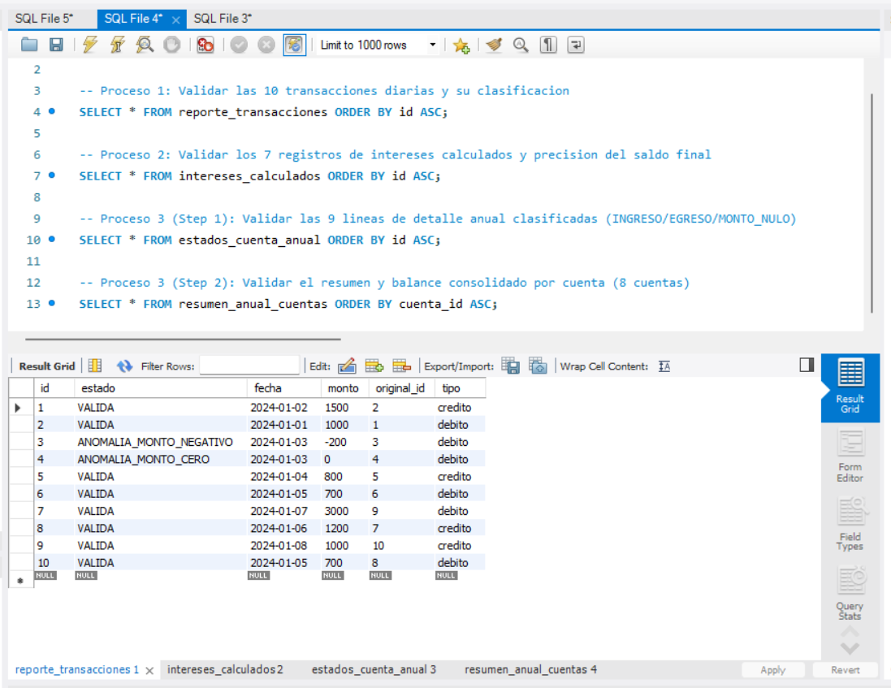

Captura 8: Validación de Persistencia del Proceso 2 en MySQL (intereses_calculados) Descripción: Consulta en MySQL Workbench sobre la tabla intereses_calculados. Se evidencia la actualización del saldo final e inserción de registros tras aplicar tasas diferenciadas por tipo de cuenta (0.05 para ahorro, 0.08 para préstamo y 0.035 para hipoteca).

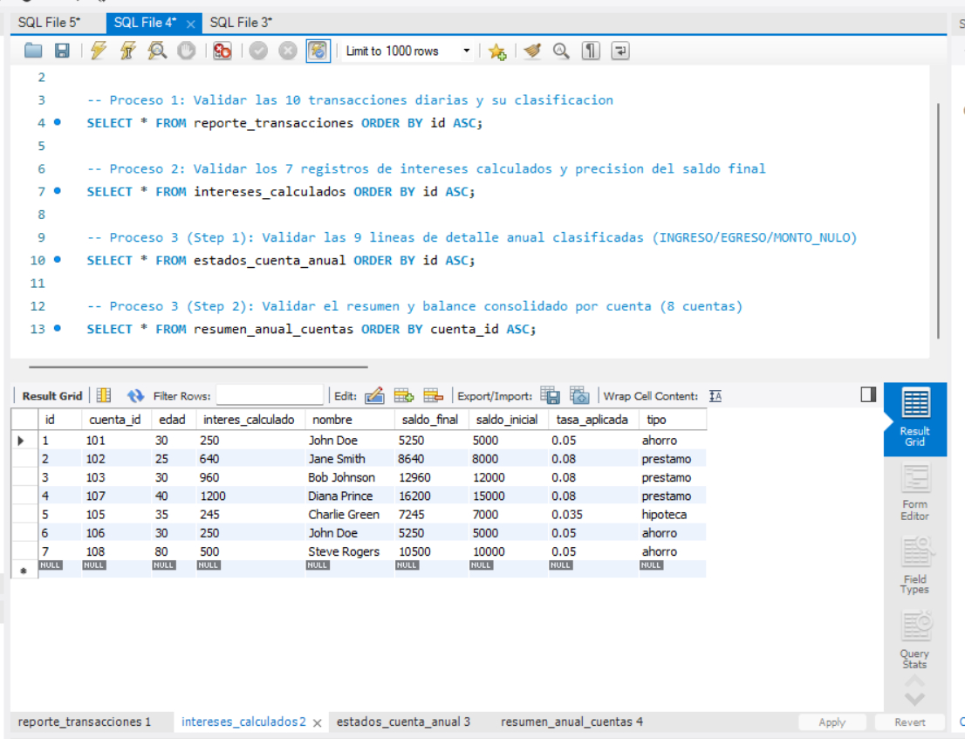

Captura 9: Validación de Persistencia del Proceso 3 Step 1 en MySQL (estados_cuenta_anual)
Descripción: Consulta sobre la tabla estados_cuenta_anual demostrando la migración del detalle transaccional clasificado contablemente en INGRESO, EGRESO y MONTO_NULO.
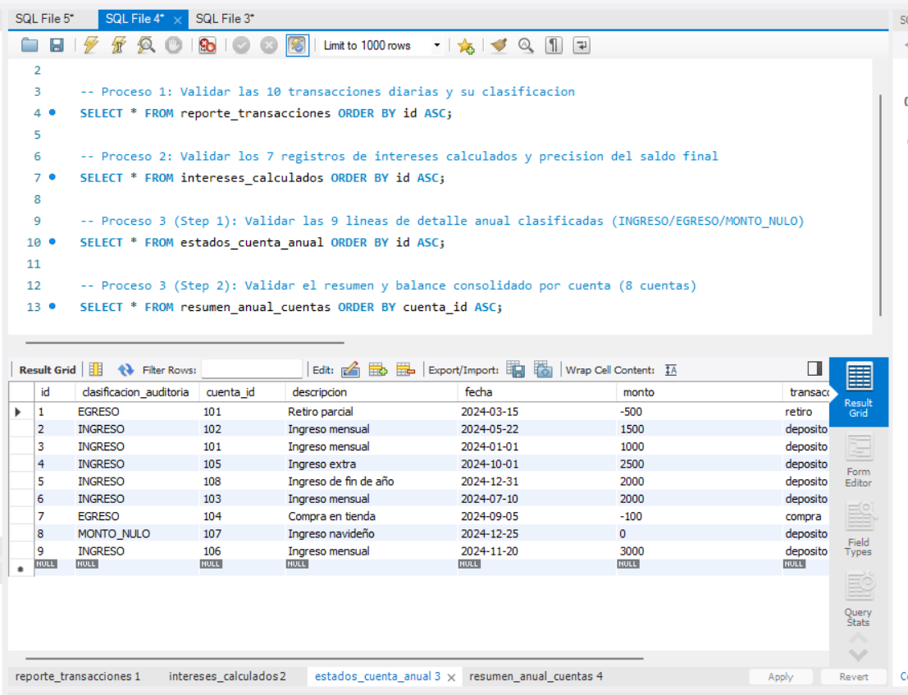

Captura 10: Validación de Persistencia del Proceso 3 Step 2 en MySQL (resumen_anual_cuentas)
Descripción: Evidencia de los datos consolidados en la tabla resumen_anual_cuentas generados por el Tasklet de agregación. Se constata para cada cuenta su total_ingresos, total_egresos, balance_neto, cantidad_movimientos y el estado de auditoría (SUPERAVIT o DEFICIT).

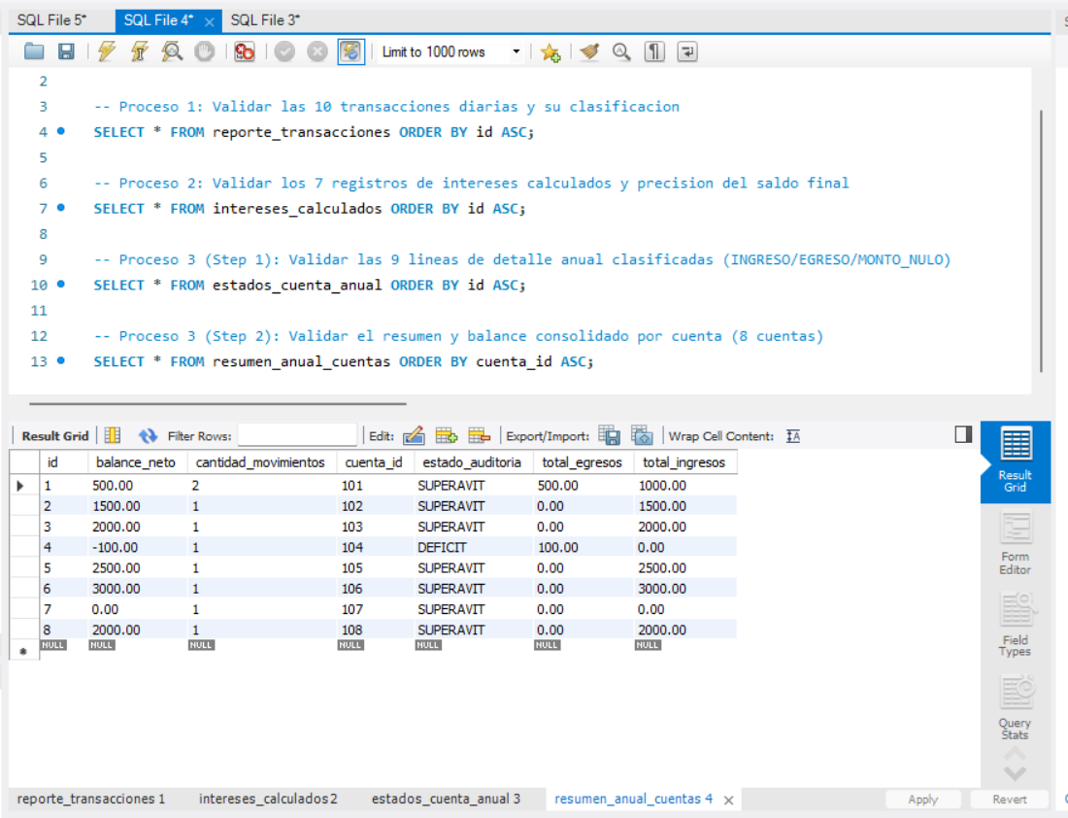

Captura 11: Auditoría de Integridad y Conteo Consolidado de Registros en Base de Datos MySQL
- Descripción: Ejecución de consulta unificada (UNION ALL) sobre el esquema banco_xyz_batch para auditar la integridad cuantitativa de los tres procesos batch tras la ejecución concurrente.
- Detalle de registros auditados:
  - reporte_transacciones (10 registros): Carga completa y clasificación de anomalías del Proceso 1 (Transacciones Diarias).
  - intereses_calculados (7 registros): Procesamiento del Proceso 2 (Cálculo de Intereses Mensuales), confirmando la persistencia de las 7 cuentas válidas y el descarte por filtro del registro con inconsistencias.
  - estados_cuenta_anual (9 registros): Migración y clasificación de los movimientos históricos anuales en el Step 1 del Proceso 3.
  - resumen_anual_cuentas (8 registros): Consolidación contable única por cuenta generada por el CuentasAnualesAggregationTasklet en el Step 2 del Proceso 3.
- Conclusión técnica: Se verifica la consistencia transaccional global, la ausencia de registros duplicados por paralelismo multihilo (ThreadPoolTaskExecutor) y la correcta persistencia según las reglas de negocio bancarias definidas.

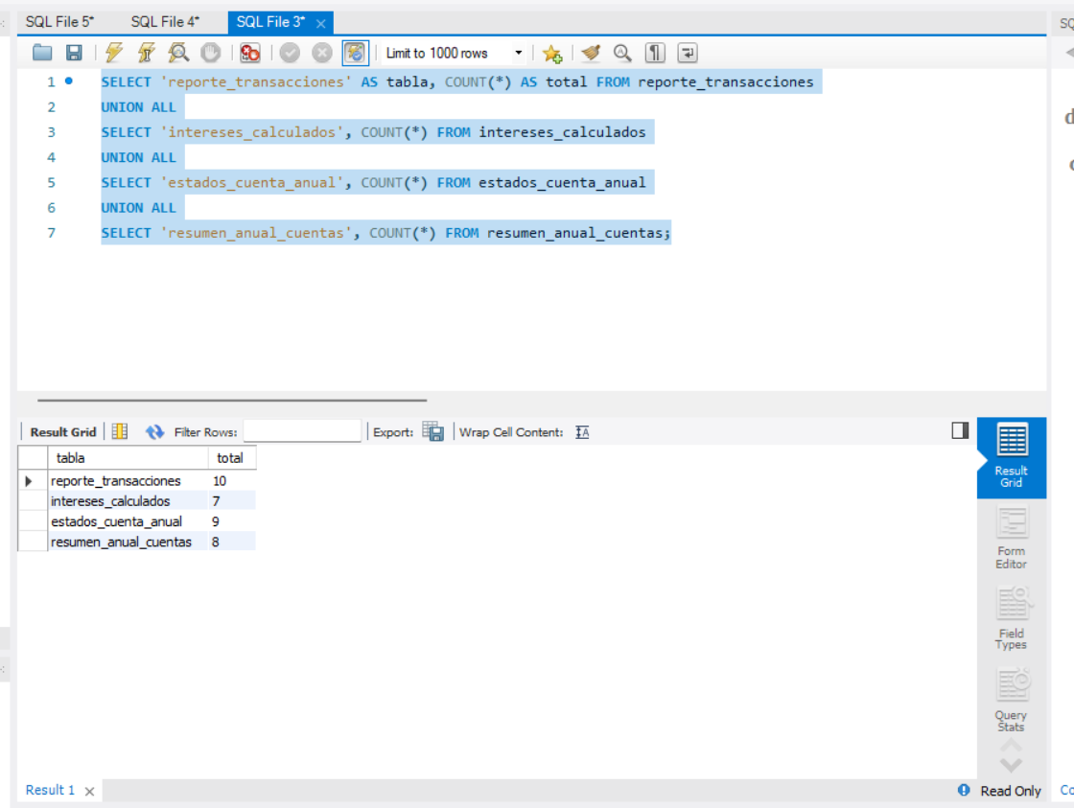



Reservados todos los derechos Fundación Instituto Profesional Duoc UC. No se permite copiar, reproducir, reeditar, descargar, publicar, emitir, difundir, de forma total o parcial la presente obra, ni su incorporación a un sistema informático, ni su transmisión en cualquier forma o por cualquier medio (electrónico, mecánico, fotocopia, grabación u otros) sin autorización previa y por escrito de Fundación Instituto Profesional Duoc UC La infracción de dichos derechos puede constituir un delito contra la propiedad intelectual.

